**1234zxcv./ subheadline: 13/16 Arial Bold.**

## 目錄

**目錄** **2**

**開始註冊之前** **2**

**前置作業** **4**

**在您的手機安裝 WorkSpace ONE** **5**

**App設定** **16**

## 開始註冊之前

##### 

- PwC 僅支持下列 iOS 16.3 以上的版本之行動裝置，查看 PwC [行動裝置](https://pwceur.sharepoint.com/sites/NetworkInformationSecurityPolicyIsp/SitePages/Mobile%20Device%20Standard.aspx) 標準來確認您的設備是否符合要求

- 若不知道如何確認版本可以依循以下[手冊](https://support.apple.com/zh-tw/HT201685)來確認手機版本

- 請確認您的「**電腦開機密碼**」沒有您的英文姓氏或名字

- 請確認您的「**手機開機密碼**」為「**6碼數字或英數混和密碼**」

- 您的設備必須具有良好的網路連接（建議使用 WiFi）

- 建議您通過 iTunes 或者 iCloud 備份您的行動裝置

## 前置作業

**在您的電腦上操作，獲取註冊二維碼**

* 連到 <https://pwc.awmdm.com/MyDevice>
* 選擇右上角【Add Device】 進行註冊
* 選擇 Apple iOS 平台
* 確認有選擇【Email】
* 選擇【儲存】（註冊郵件將發送到您的 PwC 信箱）
* 開啟註冊電子郵件， 您將會找到詳細說明和 QR code 以完成行動裝置的註冊

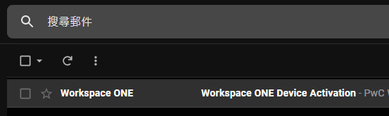

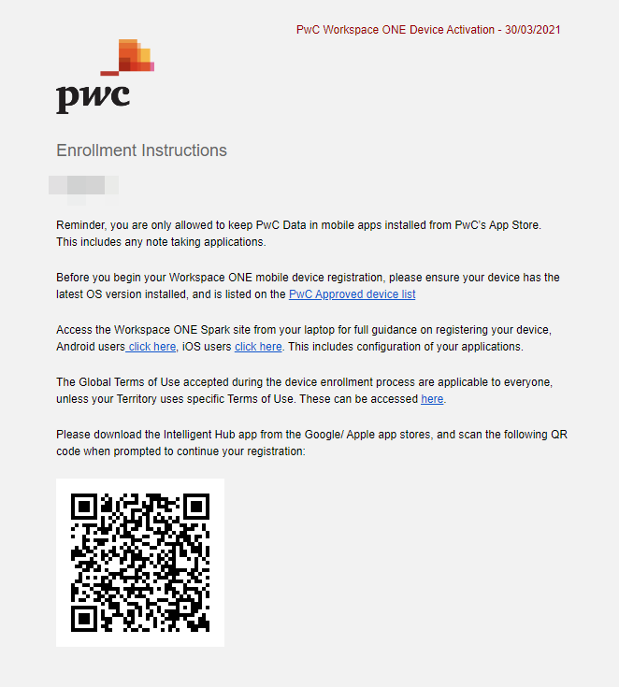

**注意 : QR code 只在 24 小時之內有效**

**注意：如果要重新安裝或更換現有裝置，請先從** [**Workspace ONE 網頁**](https://pwc.awmdm.com/MyDevice) **中刪除裝置，通過驗證註冊日期找到舊裝置，選擇【企業抹除】從管理系統中刪除舊裝置。**

## 在您的手機安裝 WorkSpace ONE

* 從 Apple App Store 安裝並打開 Intelligent Hub 應用程序  
  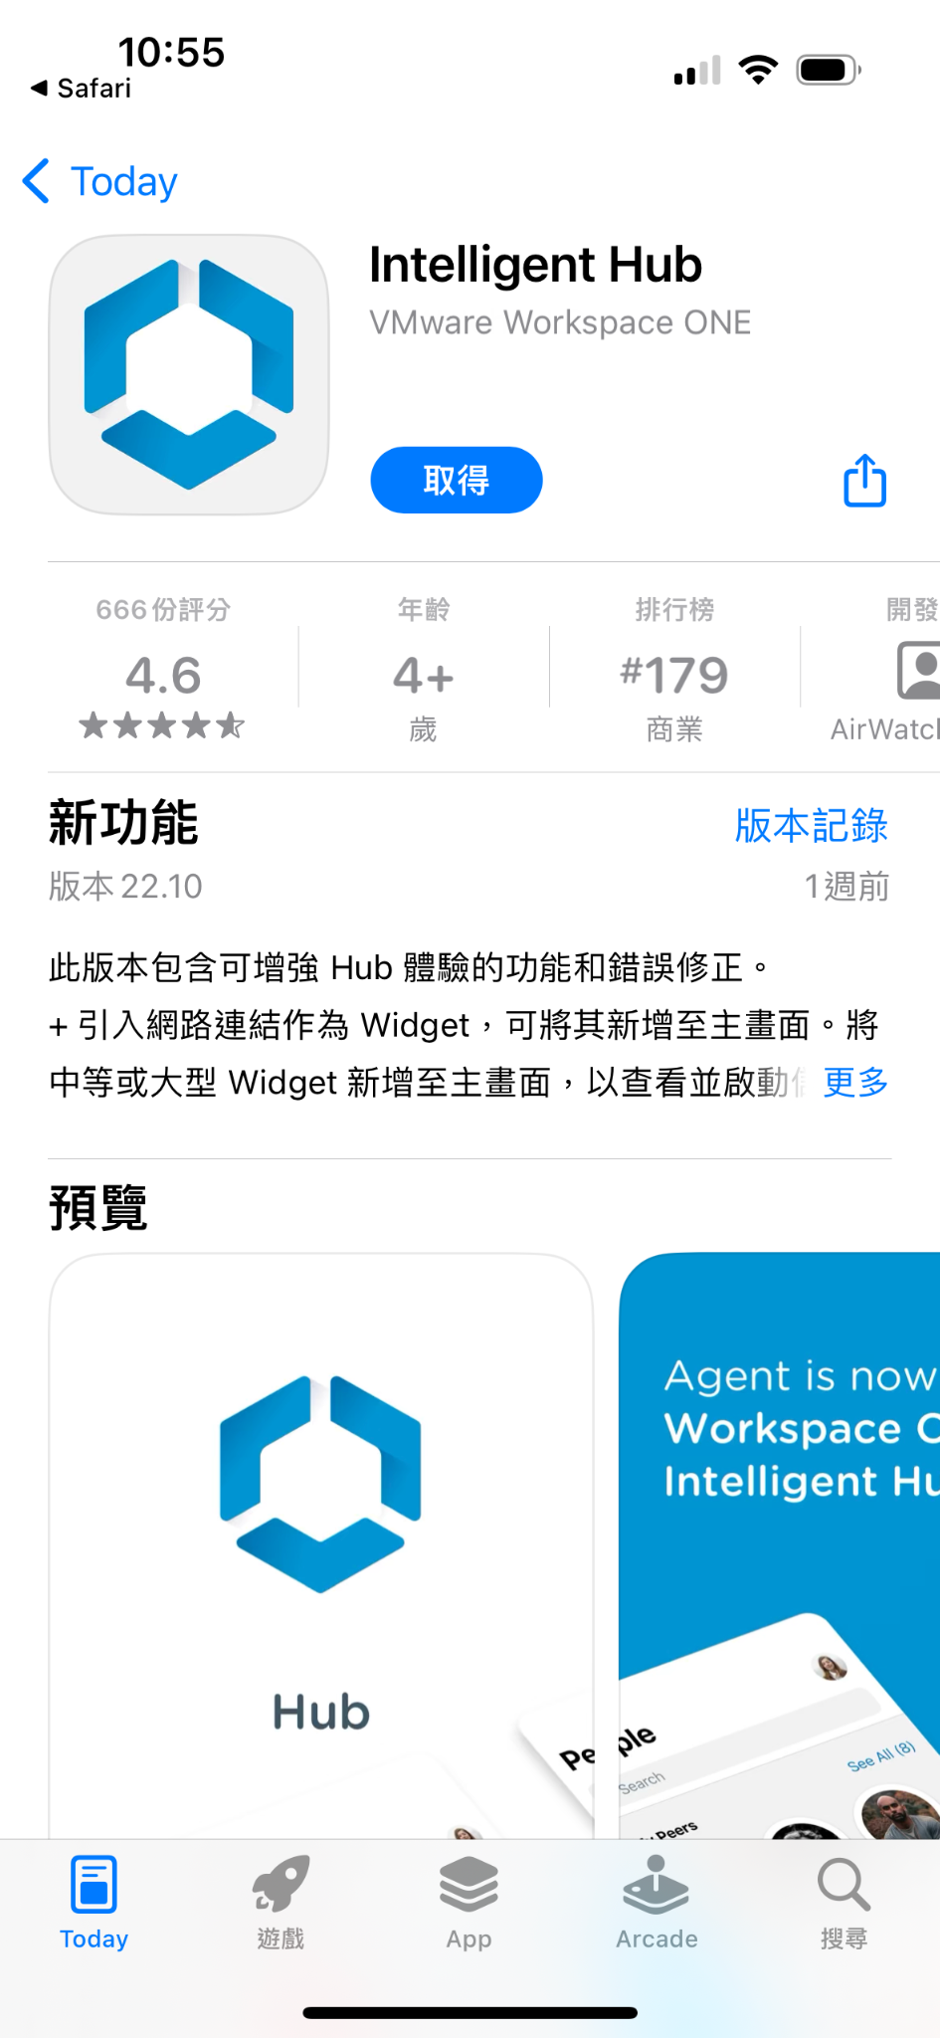
* 使用  【HUB App】來掃描在電子郵件中的 QR code（必須同意相機及電話的存取權限）  
  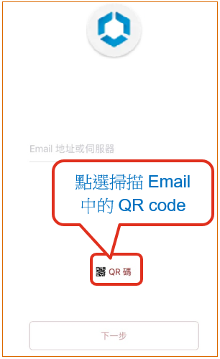
* 輸入您的 GUID 及密碼，然後點擊下一步  
  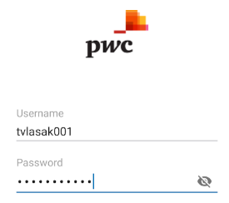
* 同意隱私條款

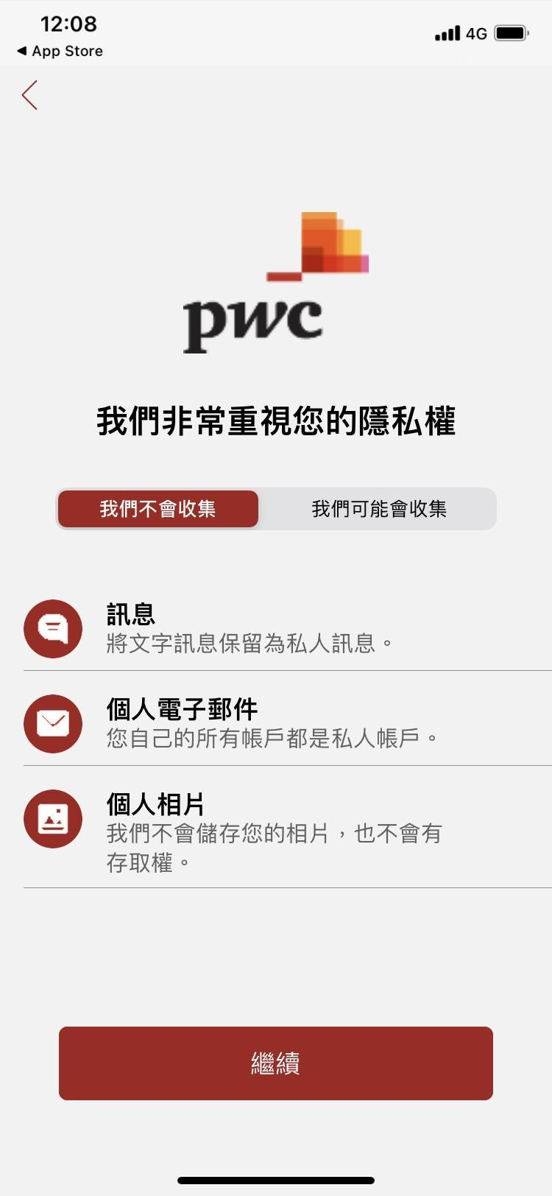

* 點選下載個人設定檔選項

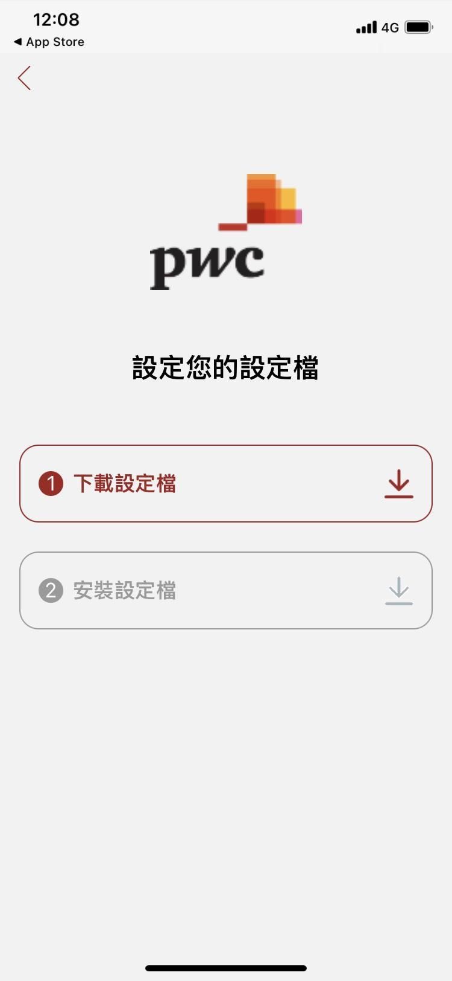

* 再彈出視窗中「允許」下載描述檔

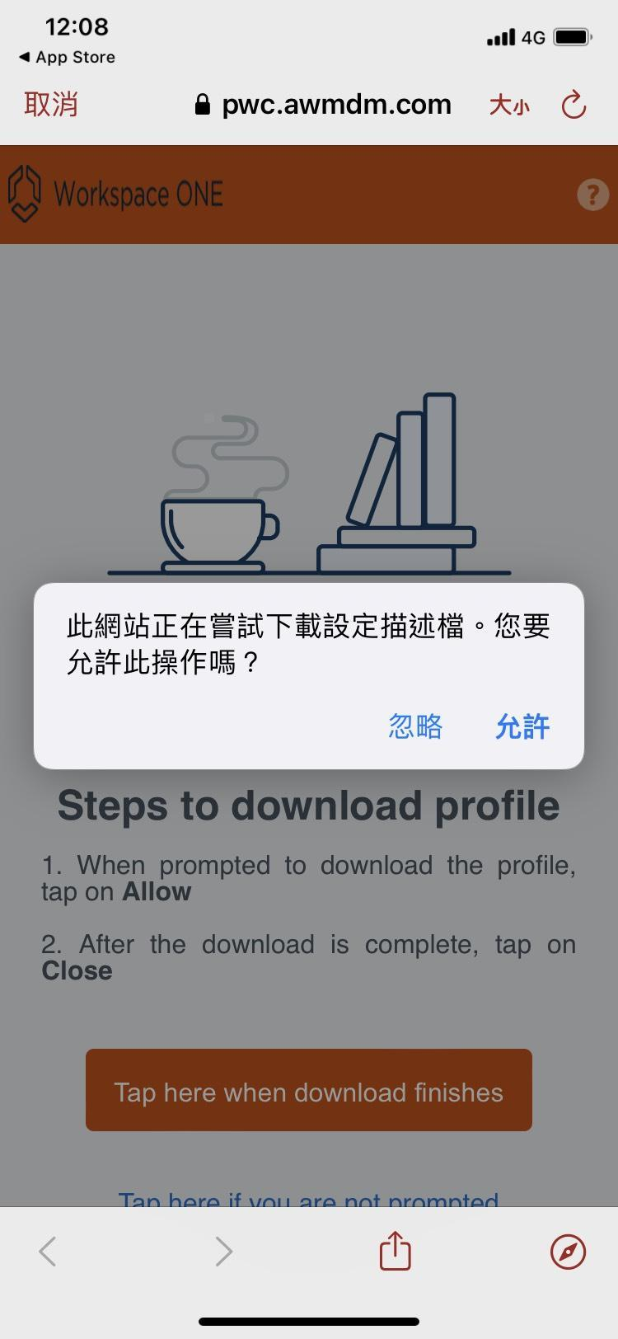

* 須出現下圖表示安裝完成

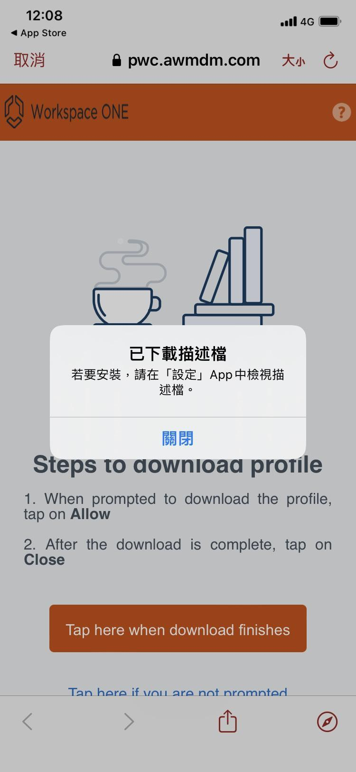

* 點選下方橘色按鈕

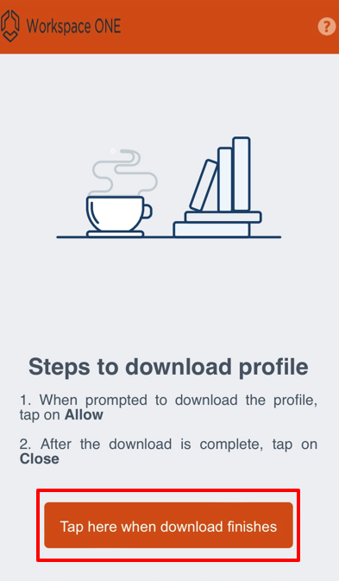

* 等待數分鐘後出現下圖，並選擇「**安裝設定檔**」

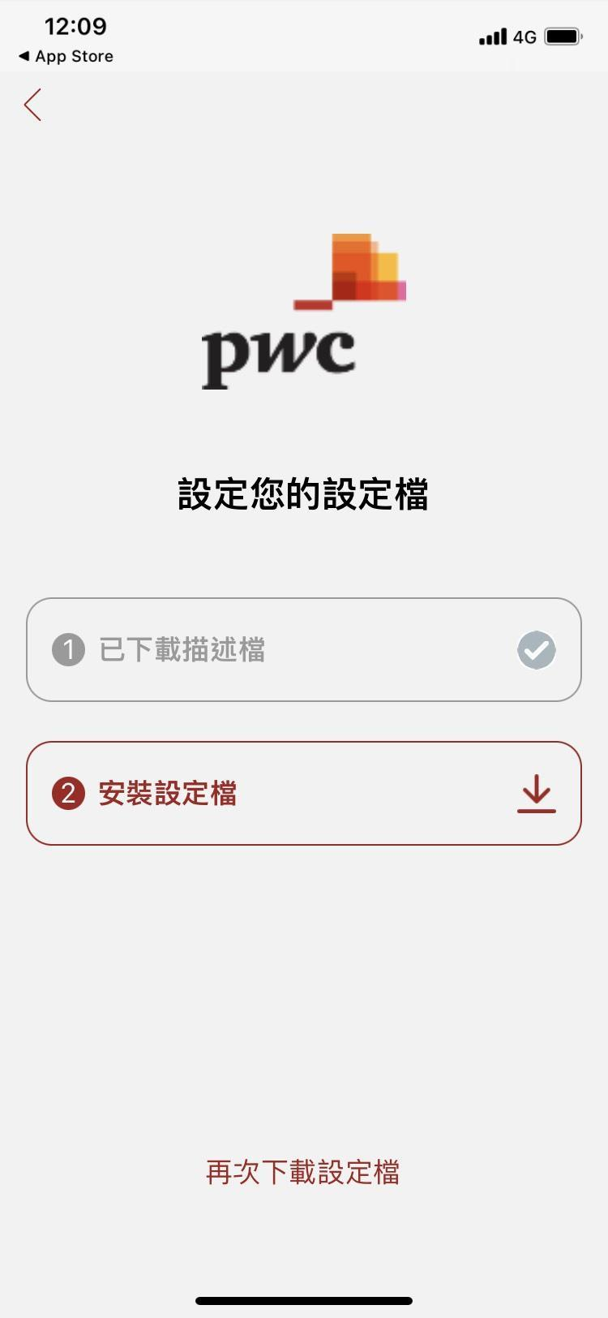

* 再彈出視窗中選擇「**開啟設定應用程式**」

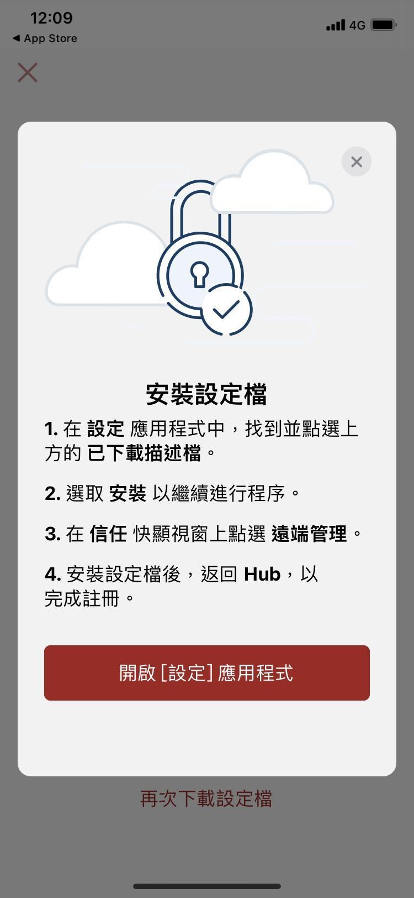

* 在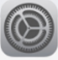設定中，點選【**已下載描述檔**】

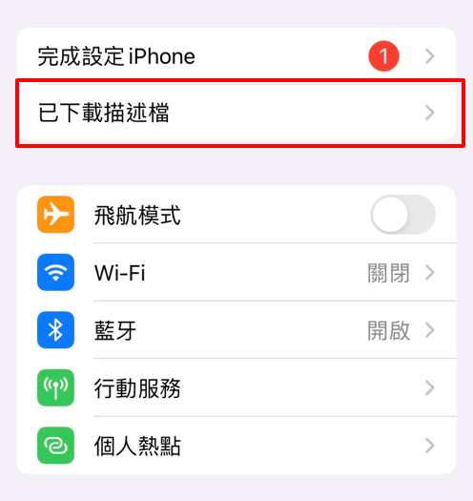

* 再彈出視窗中，選擇右上角「**安裝**」

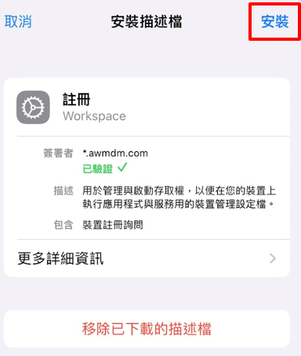

* 輸入「**手機開機密碼**」

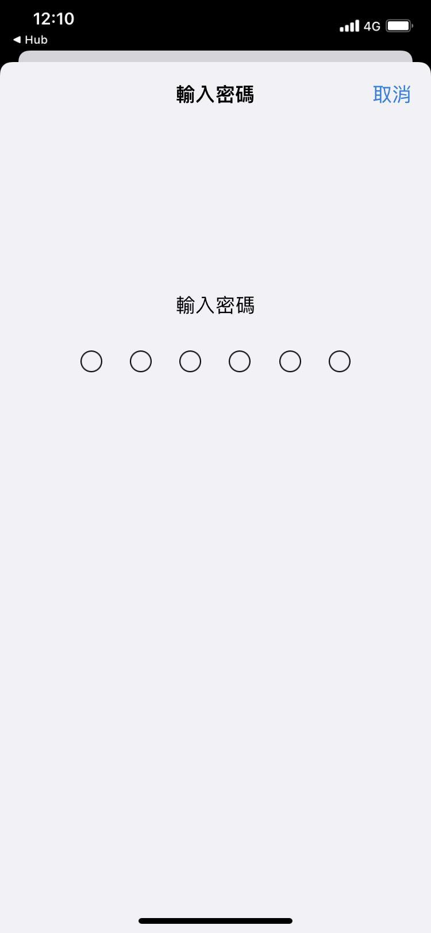

* 選擇「**安裝**」

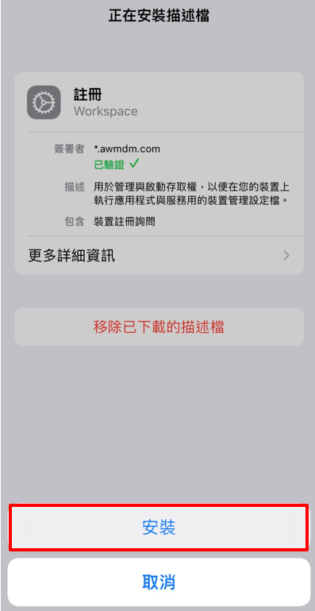

* 選擇「**安裝**」

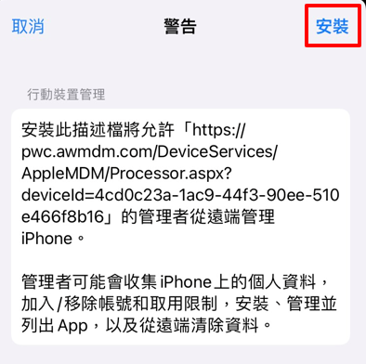

* 選擇「**完成**」

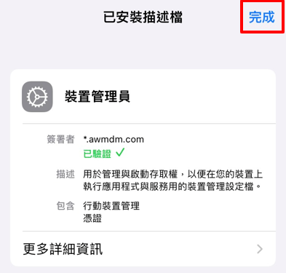

* 使用  【HUB App】回到以畫面，並點選紅色按鈕「**將我帶至Hub**」

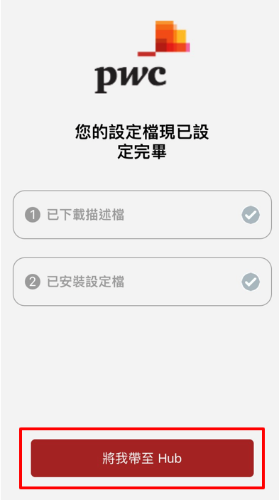

* 選擇「**略過**」

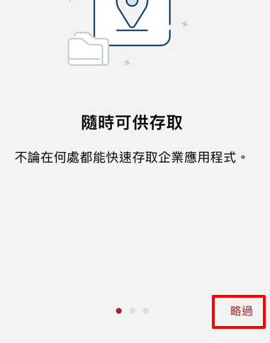

* 選擇「**我瞭解**」

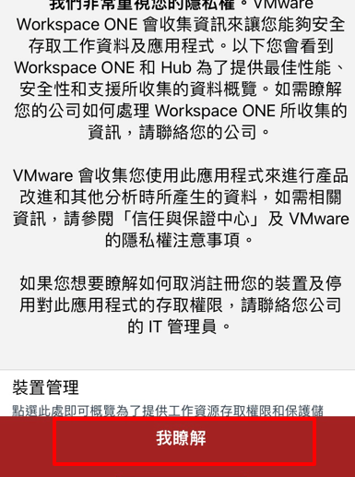

* 選擇「**我同意**」

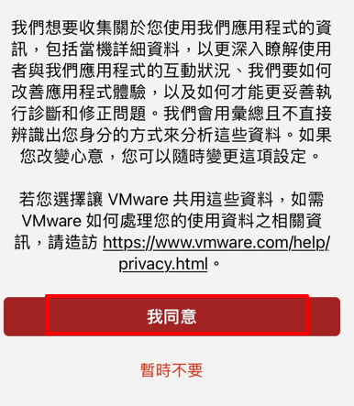

* 進入到這個畫面，等待彈出視窗出現

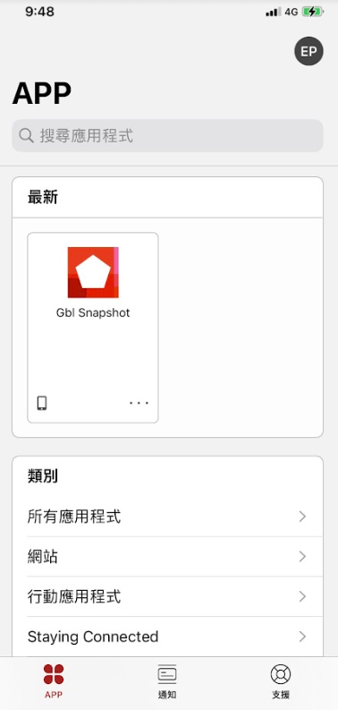

* 出現彈出視窗後，選擇「**安裝**」，將會安裝9個App

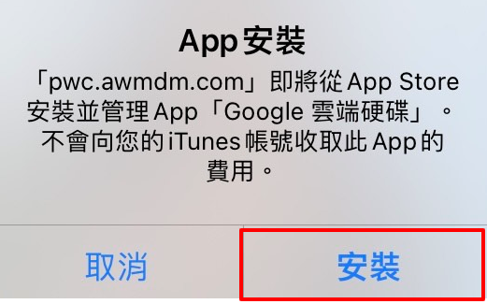

## App設定

**在您的手機上設定公司所需App**

* 打開**GlobalProtect** (VPN)，並輸入您的**電腦開機密碼**來登入

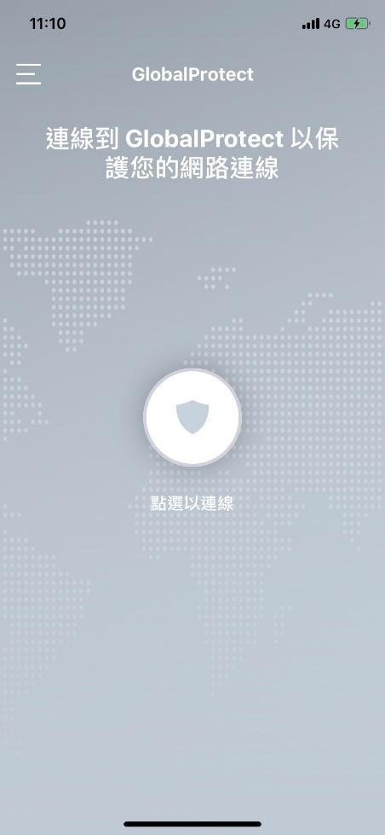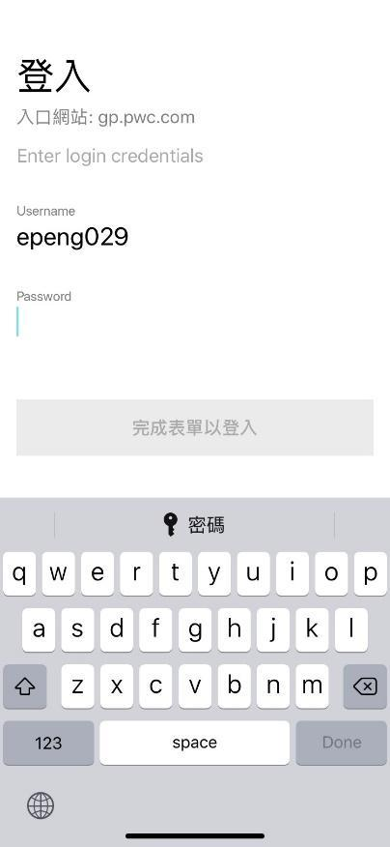

* 出現下列畫面表示連線成功

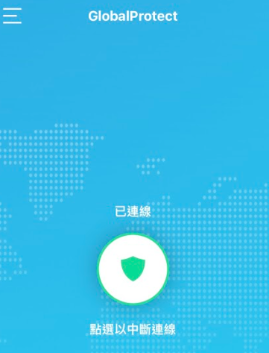

* 選開啟Gmail App
* 點選右上角的小圓圈

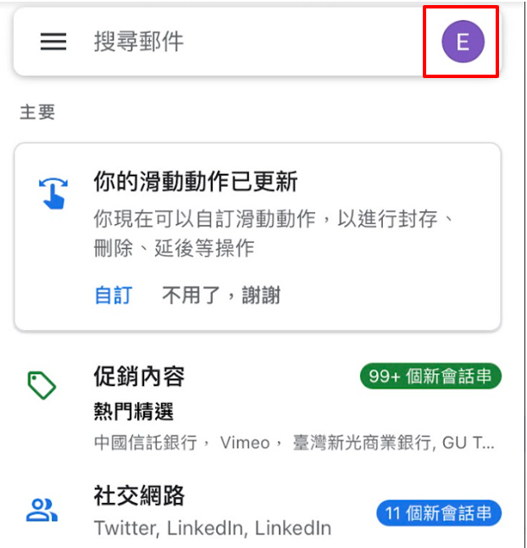

* 選擇「**新增其他帳戶**」

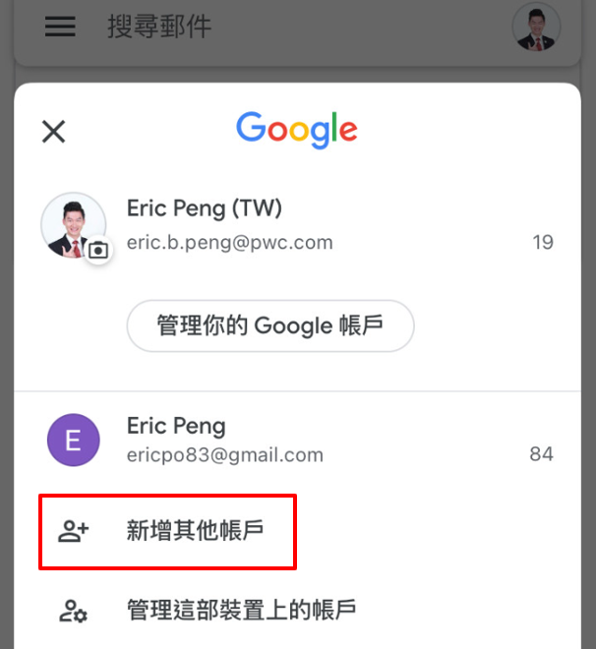

* 出現下列畫面，選擇Google

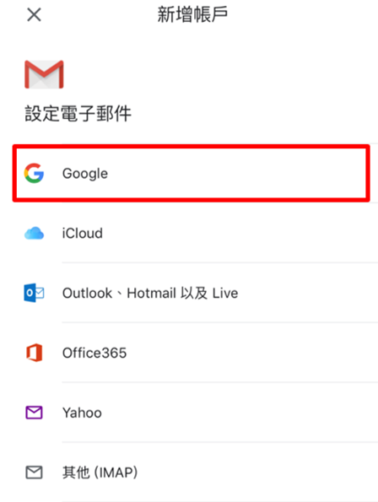

* 輸入公司的mail，選擇繼續

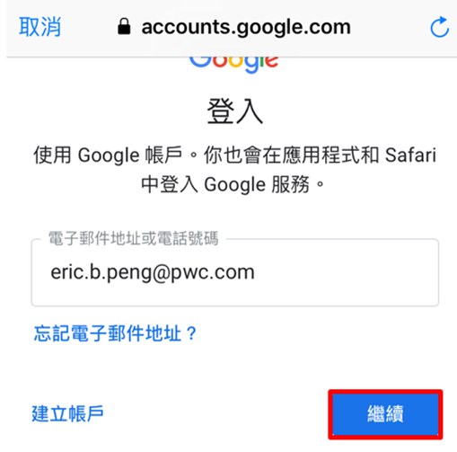

* 再輸入公司信箱並勾選Remember me 並按下log in 完成登入

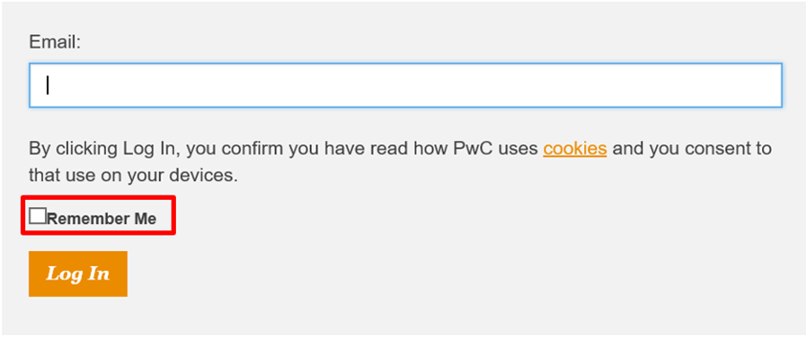

* 出現下圖表示登入完成，右上角會變更成您公司的Gmail大頭貼，下欄會變更成4個圖示

